 | COLÉGIO PEDRO II - UNIDADE SÃO CRISTÓVÃO III  3ª SÉRIE – MATEMÁTICA – PROFº MARCOS –  www.professorwaltertadeu.mat.br

SUPERENGE 3 - GABARITO
1) (UFF) Determine o conjunto solução do sistema:

$\begin{aligned}\left\{\left|x\right|+y=5 | \right.\left\{ | \right.\end{aligned}$
GABARITO:
$$\begin{aligned}\left\{\left|x\right|+y=5 | \right.\left\{ | \right.\end{aligned}$$

Se x $³0$ $\left|x\right|$= x

$$\begin{aligned}\left\{x+y=5 | \right.\left\{ | \right.\end{aligned}$$

logo, 2x = 5 ± 1 = $\begin{aligned}\left\{6 | \right.\end{aligned}$ ⇒ x = $\begin{aligned}\left\{3 | \right.\end{aligned}$
Assim y = $\begin{aligned}\left\{2 | \right.\end{aligned}$

Se x < 0, ⏐x⏐ = – x

$$\begin{aligned}\left\{x+y=5 | \right.\left\{ | \right.\end{aligned}$$

logo, 2y = 5 ± 1 = $\begin{aligned}\left\{6 | \right.\end{aligned}$ ⇒ y = $\begin{aligned}\left\{3 | \right.\end{aligned}$
Assim, x = $\begin{aligned}\left\{−2 | \right.\end{aligned}$

2) (UFF) As torneiras T₁ e T₂ enchem de água os reservatórios cúbicos R₁ e R₂ cujas arestas medem, em metros, a e 2a conforme mostra a figura abaixo.

A torneira T₁ tem vazão de 1 litro por hora.
Qual deve ser a vazão da torneira T₂ para encher R₂ na metade do tempo que T₁ gasta para encher R₁?

GABARITO:
Volume de R₁ = a³ m³ Volume de R₂ = (2a)³ m³

1000 L= 1 m³ = 8 a³ x 10³ L

Volume de R₁ = a³ x 10³ L = 1000 a³ L                                = 8000 a³ L 

Se T₁ tem vazão de 1 L / h

R₁ leva 1000 a³ horas para encher

Portanto, R₂ tem que levar 500 a³ horas para encher.

A vazão de T₂ tem que ser $\frac{\text{80 \{}00a^{3}L}{500a^{3}h}=\text{16}\text{L/h}$

Resp: A vazão deve ser 16 L / h

3) (UFF) Uma peça de madeira, que tem a forma de um prisma reto com 50 cm de altura e cuja seção reta é um quadrado com 6 cm de lado, custa R$ 1,00. Esta peça será torneada para se obter um pé de cadeira cilíndrico, com 6 cm de diâmetro e 50 cm de altura. O material desperdiçado na produção do pé de cadeira deverá ser vendido para reciclagem por um preço P igual ao seu custo. Determine o preço P, considerando π = 3,14.

GABARITO:
Volume que sobra = 6 x 6 x 50 – π . 9 . 50 = 1800 - 450 π ∼ 386,28 cm³

Se cada peça, com volume 1800 cm³ custa R$ 1,00, cada cm³
custa : $\frac{1}{\text{1800}}$ de real por cm³

Se o volume que sobra é ( 1800 - 450 π) cm³

O preço P tem que ser $\frac{\text{1800}−\text{450}p}{\text{1800}}=1−\frac{\text{45 \{}0}{\text{180 \{}0}p=1−\text{0,25}p$

Aproximadamente R$ 0,22

4) (UFF) Um fazendeiro pretende destinar um terreno retangular à plantação de mudas. Para limitar o terreno, deverá estender 1000 m de tela ao longo de três de seus lados — o quarto lado coincidirá com um muro reto.
Nestas condições calcule, em metros quadrados, a maior área possível de ser limitada.

GABARITO:
2x + y = 1000

y = 1000 – 2x

A = x . y
A = x (1000 – 2x) = –2x² + 100 x
Trinômio do 2º grau

x_{v} = $\frac{\text{1000}}{4}=\text{250}m$
y = 500 m
A_{máx} = 500 . 250 = 125.000 m²

5) (UFF) Determine o valor de x na equação
log x + log x² + log x³ + ... + log x¹⁸ = 342.

GABARITO:
log x + 2 log x + 3 log x + ... + 18 log x = 342

log x ( 1 + 2 + 3 + ... + 18) = 342

1 + 2 + 3 + ... + 18 = $\frac{\left(1+\text{18}\right)\text{18}}{2}=9x\text{19}=\text{171}$

171 log x = 342 ∴ log x = 2 ⇒ x = 10² = 100.

6) (UFF) Uma plataforma é paralela a um pátio plano. O piso da plataforma e o do pátio distam 6m um do outro e estão ligados por uma rampa reta.
Sabendo que a rampa forma com o pátio um ângulo cujo cosseno vale 4/5, determine o comprimento dessa rampa.

GABARITO:
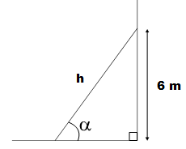
cos α = 0,8
sen α = $\frac{6}{h}$
sen² α + cos² α = 1

$\frac{\text{36}}{h^{2}}+0,\text{64}=1$

$\frac{\text{36}}{h^{2}}=\text{0,36}{}^{2}=\text{100}=\text{10}$
Resposta: O comprimento da rampa é 10 m.

7) (UFF) Determine a área da região do plano limitada pelas retas y = 3x, x + y = 4 e y = 0.

GABARITO:
$$\begin{aligned}\begin{aligned}\left\{y=\text{3x} | \right.\end{aligned} \\ \end{aligned}$$
A = $\frac{bxh}{2}=6$

b = 4

h = 3

Resp. 6 u.a

8) (UENF)
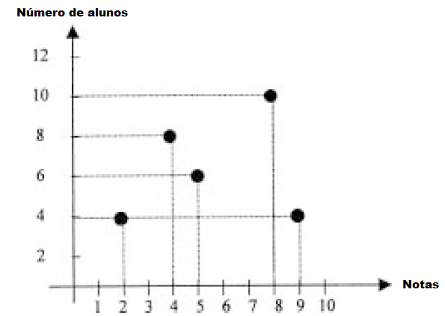
Com base no gráfico acima, que representa o levantamento das notas de Matemática de uma turma de alunos, determine:
a) o número de alunos da turma;
b)a média da turma em Matemática.

GABARITO:

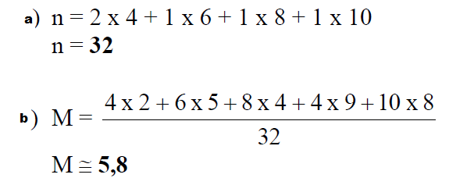

9) (UENF) Observe o gráfico abaixo, no qual a reta y = kx divide o retângulo ABCD em dois trapézios retângulos T₁ e T₂.
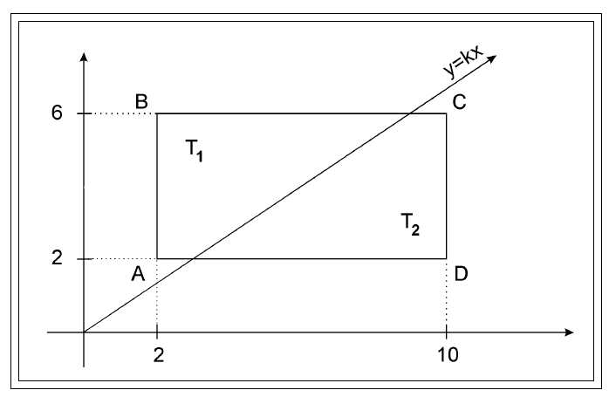
a) Calcule a área do trapézio T₁, considerando k = .
b) Determine o valor de k para que T₁ e T₂ tenham a mesma área.

GABARITO:
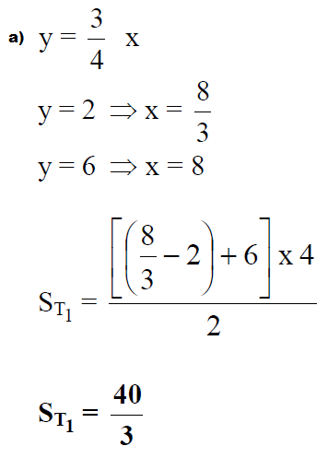
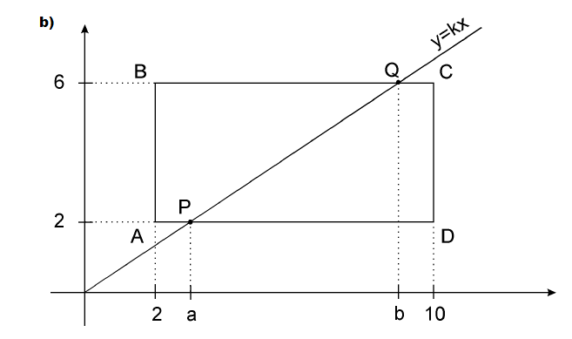
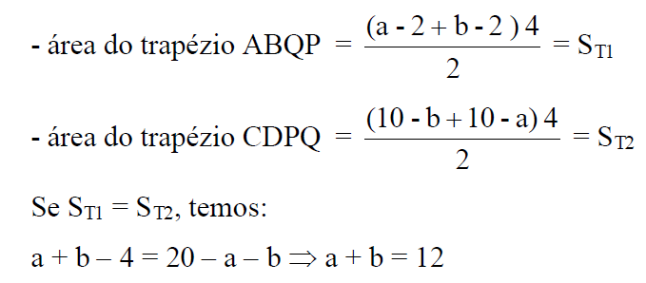

10) (UENF) A função P(t) = P₀.10^{k.t} representa o crescimento da população de uma determinada espécie animal em função do tempo t, expresso em anos, em que P0 é a população inicial e k é uma constante real.
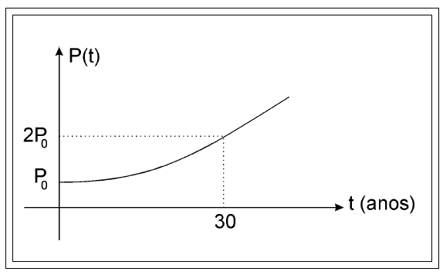
a) Demonstre que k = 0,01, considerando log2 = 0,30.
b) Para k = 0,01, calcule o valor da razão 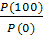.
GABARITO:
